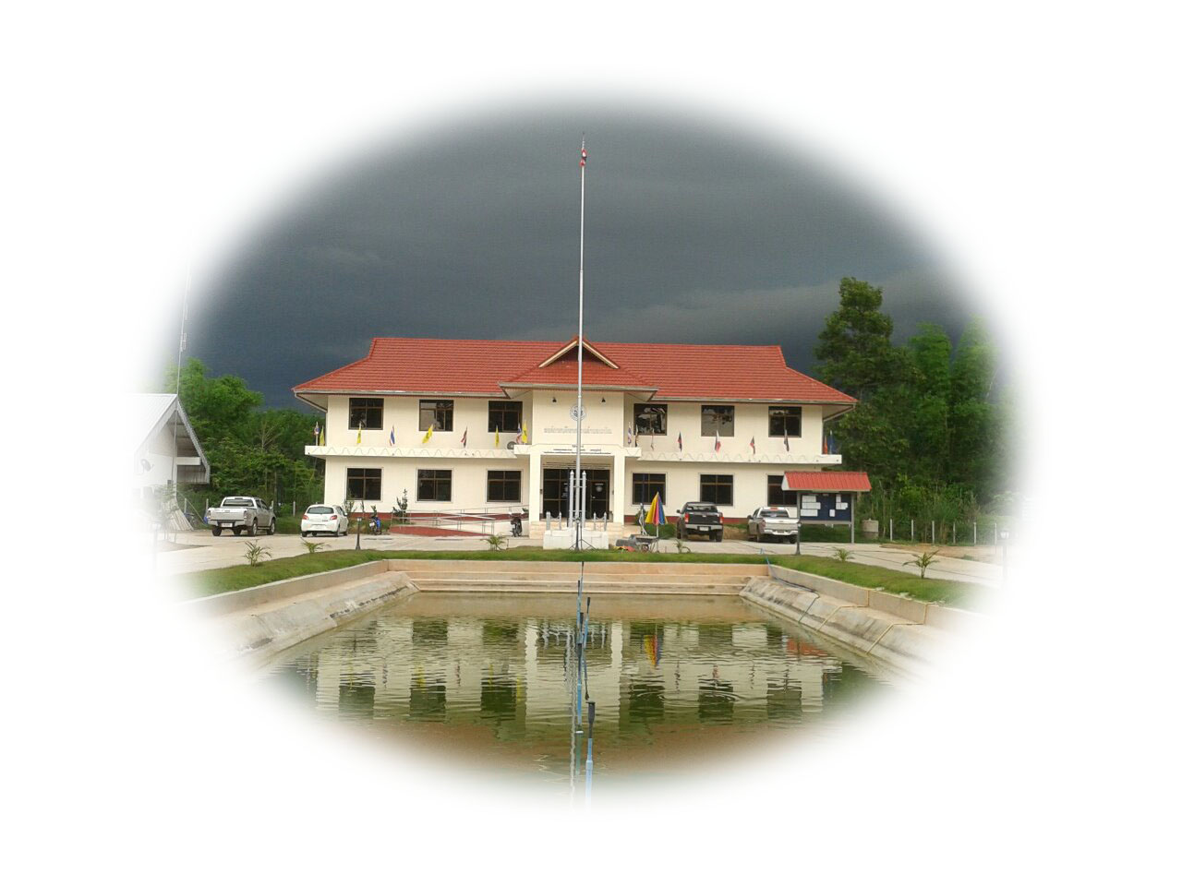



**องค์การบริหารส่วนตำบลนาใน**

**Nanai Subdistrict**

๒๖๒ หมู่ ๑ ถ.กุสุมาลย์-ท่าอุเทน ต.นาใน อ.โพนสวรรค์ จ.นครพนม

โทรศัพท์ ๐-๔๒๕๕-๑๐๓๗ โทรสาร ๐-๔๒๕๕-๑๐๓๗

เว็บไซต์ [www.tambolnanai.com](http://www.tambolnanai.com)

**คำนำ**

แผนพัฒนาสามปี (พ.ศ.๒๕๖๐ – ๒๕๖๒) เป็นการจัดทำแผนพัฒนาเพื่อใช้กำหนดการพัฒนา

ในห้วงระยะเวลาสามปี พ.ศ.๒๕๖๐ - ๒๕๖๒ ซึ่งในการจัดทำแผนพัฒนาสามปี (พ.ศ.พ.ศ.๒๕๖๐ – ๒๕๖๒) ได้มาจากแผนยุทธศาสตร์การพัฒนา ๔ ปี และการทำประชาคมหมู่บ้านภายในตำบลนาใน ซึ่งได้นำปัญหาที่เกิดขึ้นต่อเนื่องมานานและปัญหาที่กำลังเกิดขึ้นปัจจุบันมาจัดลำดับปัญหาเร่งด่วนและความสำคัญไว้ โดยได้นำข้อมูลต่างๆ ที่ได้มาวิเคราะห์และสรุปไว้ตามแผนงานด้านต่างๆ โดยยึดถืองบประมาณขององค์การบริหารส่วนตำบล กรอบแผนพัฒนาอำเภอ แผนพัฒนาจังหวัด แผนพัฒนาเศรษฐกิจและสังคมแห่งชาติฉบับที่ ๑๑ และนโยบายการพัฒนาของรัฐบาล เพื่อให้สามารถปฏิบัติจริงได้

การจัดทำแผนพัฒนาสามปี (พ.ศ.๒๕๖๐ – ๒๕๖๒) ขององค์การบริหารส่วนตำบลนาใน ได้ผ่านกระบวนการและขั้นตอนการจัดทำแผน ซึ่งมีคณะกรรมการพิจารณาเห็นชอบร่างแผนพัฒนาสามปี

(พ.ศ.๒๕๖๐ – ๒๕๖๒) คือ คณะกรรมการสนับสนุนจัดทำแผนพัฒนาสามปี คณะกรรมการพัฒนา

องค์การบริหารส่วนตำบลและคณะอนุกรรมการองค์กรประสานแผนพัฒนาท้องถิ่นระดับอำเภอ

จึงหวังเป็นอย่างยิ่งว่าแผนพัฒนาสามปี (๒๕๖๐ – ๒๕๖๒) ฉบับนี้ จะเป็นประโยชน์และเป็นแนวทางกำหนดการพัฒนา การปฏิบัติงาน และแก้ไขปัญหาขององค์การบริหารส่วนตำบลนาใน ตลอดจนใช้เป็นแนวทางการจัดทำข้อบัญญัติงบประมาณรายจ่ายประจำปีได้ตรงตามเป้าหมาย มีประสิทธิภาพและตอบสนองความต้องการของประชาชนได้เป็นอย่างดี

คณะกรรมการจัดทำแผน

องค์การบริหารส่วนตำบลนาใน

อำเภอโพนสวรรค์ จังหวัดนครพนม

**สารบัญ**

**เรื่อง หน้า**

คำนำ

ส่วนที่ ๑ บทนำ ๑

ส่วนที่ ๒ สภาพทั่วไปและข้อมูลพื้นฐานที่สำคัญขององค์การบริหารส่วนตำบลนาใน ๕

ส่วนที่ ๓ ผลการพัฒนาท้องถิ่นในปีที่ผ่านมา ๑๖

สวนที่ ๔ ยุทธศาสตร์และแนวทางการพัฒนา ๒๑

ส่วนที่ ๕ บัญชีโครงการการพัฒนา ๒๓

ยุทธศาสตร์ที่ ๑ ยุทธศาสตร์บ้านเมืองน่าอยู่ ๒๔

ยุทธศาสตร์ที่ ๒ ยุทธศาสตร์การจัดการธรรมชาติและสิ่งแวดล้อม ๔๔

ยุทธศาสตร์ที่ ๓ ยุทธศาสตร์การพัฒนาทรัพยากรมนุษย์ ๔๕

ยุทธศาสตร์ที่ ๔ ยุทธศาสตร์การพัฒนาการท่องเที่ยว ๕๐

ยุทธศาสตร์ที่ ๕ ยุทธศาสตร์การพัฒนาการเกษตรและอุตสาหกรรม ๕๒

**ภาคผนวก**

- คำสั่งแต่งตั้งคณะกรรมการพัฒนาองค์การบริหารส่วนตำบลนาใน

- คำสั่งแต่งตั้งคณะกรรมการสนับสนุนการจัดทำแผนพัฒนาองค์การบริหารส่วนตำบลนาใน

- คำสั่งแต่งตั้งคณะกรรมการติดตามและประเมินผลแผนพัฒนาองค์การบริหารส่วนตำบลนาใน

- ประกาศใช้แผนพัฒนาสามปี (พ.ศ.๒๕๕๙ – ๒๕๖๑)

- รายงานการประชุมการประชาคมจัดทำแผนสามปี ๒๕๕๙-๒๕๖๑